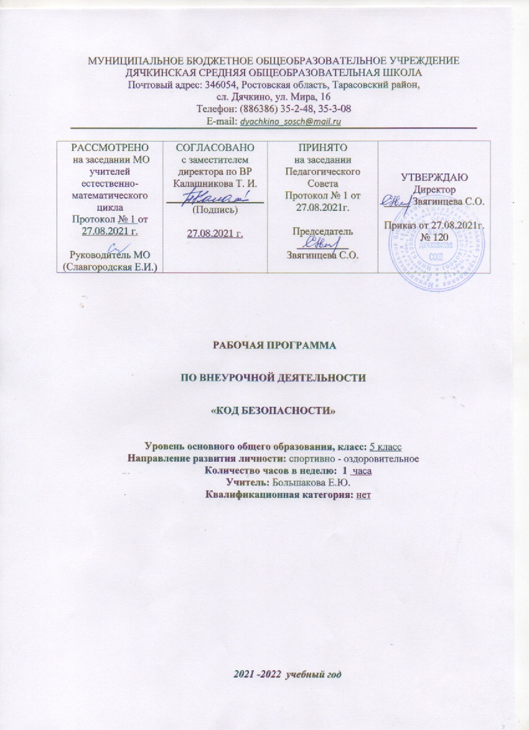

Раздел №1
Пояснительная записка.
Рабочая программа составлена на основе:
- Федеральный закон от 29.12.2012 №273-ФЗ «Об образовании в Российской Федерации»;
- Постановление Главного государственного врача РФ от 29.12.2010г. №189 «Об утверждении СанПиН 2.4.2.2821-10….» р. «Санитарно-эпидемиологические требования к условиям и организации обучения в общеобразовательных учреждениях»;
- Приказ МОиН РФ от 06.10.2009г. №373 «Об утверждении и введении в действие федерального государственного образовательного стандарта начального общего образования» (с изменениями и дополнениями);
- Приказ МОиН РФ от 17 декабря 2010 года №1897 «Об утверждении и введении в действие федерального государственного стандарта основного общего образования»(с изменениями и дополнениями);
- Федеральный государственныйобразовательный стандарт среднего (полного) общего образования (приказ Минобрнауки России от 17 мая 2012 г. № 413) (далее - ФГОС СОО).
- Приказ МОиН РФ от 31 декабря 2015 года №1576 «О внесении изменений в ФГОС НОО»;
- Приказ МОиН РФ от 31 декабря 2015 года №1577«О внесении изменений в ФГОС ООО»;
Для внеурочки
- Информационное письмо МОиН РФ №03-296 от 12 мая 2011г. «Об организации внеурочной деятельности при введении федерального государственного образовательного стандарта общего образования»;
- Приложение к письму Минобрнауки России от 18.08.2017 N 09-1672 « О направлении методических рекомендаций» Методические рекомендации по уточнению понятия и содержания внеурочной деятельности в рамках реализации основных общеобразовательных программ, в том числе в части проектной деятельности.
- Устав МБОУ Дячкинской СОШ.
- План внеурочной деятельности МБОУ Дячкинской СОШ на 2021-2022 учебный год
В настоящее время возрастает роль и ответственность системы образования в деле подготовки населения в области безопасности жизнедеятельности и выработки у граждан Российской Федерации привычек здорового образа жизни. Только через образование можно обеспечить повышение уровня культуры всего населения страны в области безопасности жизнедеятельности и добиться снижения отрицательного влияния человеческого фактора на безопасность жизнедеятельности личности, общества и государства.
Наиболее полно и целенаправленно эти вопросы можно реализовывать в специальной отдельной образовательной области «КОД безопасности».
Рабочая программа учебного предмета «КОД безопасности» для 5 класса составлена на основе примерной программы, рекомендованной Управлением развития общего среднего образования Министерства образования Российской Федерации.
Программа ориентирована на создание у школьников правильного представления о личной безопасности, на расширение знаний и приобретение практических навыков поведения при попадании в экстремальные и чрезвычайные ситуации. В содержание курса внеурочной деятельности «КОД безопасности» входят аспекты различных знаний из предметов естественнонаучного цикла и ОБЖ, которые систематизирует знания в области безопасности жизнедеятельности, полученные учащимися в процессе обучения в школе, и способствует у них цельного представления в области безопасности жизнедеятельности личности.
Программа рассчитана на учащихся 5 класса - 33 часа в год, 1 час в неделю

Цели и задачи:
Цель: овладение системой теоретических знаний и умений безопасного поведения в чрезвычайных ситуациях природного, техногенного и социального характера, необходимых для применения в практической деятельности, защиты личного здоровья
Задачи:
- Формирование у учащихся модели безопасного поведения в повседневной жизни, в транспортной среде и чрезвычайных ситуациях природного, техногенного и социального характера.
- Формирование индивидуальной системы здорового образа жизни: значении двигательной активности и закаливании для здоровья человека, о гигиене питания и профилактики вредных привычек.
- Выработка у учащихся антиэкстремистской и антитеррористической личностной позиции, ответственности за антиобщественное поведение и участие в антитеррористической деятельности.
Место учебного предмета, курса, дисциплины (модуля) в учебном плане
Количество часов программы внеурочной деятельности и их место в учебном плане
Курс реализуется за счет компонента учебного плана. В соответствии с учебным планом МБОУ Дячкинской СОШ для освоения курса «КОД безопасности» в 5 классе отводится 33 часа из расчета 1 час в неделю. В соответствии с годовым учебным календарным графиком на 2021-2022 учебный год программный материал будет реализован полностью.
Срок реализации программы с 07.09.2021 г. по 31.05.2022г.

Раздел № 2
Планируемые результаты обучения
Результаты по внеурочной деятельности «КОД безопасности» направлены на формирование знаний и умений, востребованных в повседневной жизни, позволяющих адекватно воспринимать окружающий мир, предвидеть опасные и чрезвычайные ситуации и в случае их наступления правильно действовать.
Ожидаемый результат обучения по данной примерной программе в наиболее общем виде может быть сформулирован как способность обучающихся правильно действовать в опасных и чрезвычайных ситуациях социального, природного и техногенного характера.
Таким образом, в результате изучения учебного курса «КОД безопасности» ученик должен:

Учащиеся научатся:
- раскрывать содержание понятий здоровья, здоровый образ жизни, рациональное питание.
- проводить аргументацию зависимости здоровья человека от состояния окружающей среды; необходимости соблюдения мер профилактики заболеваний, нарушения осанки, зрения, слуха, стрессов, инфекционных и простудных заболеваний;
- знать и аргументировать основные правила поведения в природе; основные принципы здорового образа жизни, рациональной организации труда и отдыха;
- знать влияние факторов риска на здоровье человека;
Учащиеся получат возможность научиться:
- описывать и использовать приёмы оказания первой помощи;
- прогнозировать воздействие негативных факторов на организм;
- приводить примеры негативных факторов, влияющих на здоровье;
- аргументировать в отношении поступков других людей, наносящих вред своему здоровью.
- смогут обеспечивать уход за телом и жилищем;
- взаимодействовать в группе (распределение обязанностей);
- находить необходимую информацию на различных видах носителей;
- смогут презентовать результаты собственной деятельности
Личностные, метапредметные, предметные результаты освоения курса.
Личностные результаты:
• развитие личностных, в том числе духовных и физических, качеств, обеспечивающих защищенность жизненно важных интересов личности от внешних и внутренних угроз;
• формирование потребности соблюдать нормы здорового образа жизни, осознанно выполнять правила безопасности жизнедеятельности;
• воспитание ответственного отношения к сохранению окружающей природной среды, личному здоровью как к индивидуальной и общественной ценности.
Метапредметные результаты:
• овладение умениями формулировать личные понятия о безопасности; анализировать причины возникновения опасных и чрезвычайных ситуаций; обобщать и сравнивать по следствия опасных и чрезвычайных ситуаций; выявлять причинно-следственные связи опасных ситуаций и их влияние на безопасность жизнедеятельности человека;
• овладение обучающимися навыками самостоятельно определять цели и задачи по безопасному поведению в повседневной жизни и в различных опасных и чрезвычайных ситуациях, выбирать средства реализации поставленных целей, оценивать результаты своей деятельности в обеспечении личной безопасности;
• формирование умения воспринимать и перерабатывать информацию, генерировать идеи, моделировать индивидуальные подходы к обеспечению личной безопасности в повседневной жизни и в чрезвычайных ситуациях;
• приобретение опыта самостоятельного поиска, анализа и отбора информации в области безопасности жизнедеятельности с использованием различных источников и новых информационных технологий;
• развитие умения выражать свои мысли и способности слушать собеседника, понимать его точку зрения, признавать право другого человека на иное мнение;
• освоение приемов действий в опасных и чрезвычайных ситуациях природного, техногенного и социального характера;
• формирование умений взаимодействовать с окружающими, выполнять различные социальные роли во время и при ликвидации последствий чрезвычайных ситуаций.
• формирование духовно-нравственных качеств учащихся для снижения опасности быть вовлеченным в экстремистскую и террористическую деятельность.
Предметные результаты:
• формирование убеждения в необходимости безопасного и здорового образа жизни;
• понимание личной и общественной значимости современной культуры безопасности жизнедеятельности;
• понимание роли государства и действующего законодательства в обеспечении национальной безопасности и защиты населения от опасных и чрезвычайных ситуаций природного, техногенного и социального характера, в том числе от экстремизма и терроризма;
• формирование установки на здоровый образ жизни, исключающий употребления алкоголя, наркотиков, курения и нанесения иного вреда здоровью;
• формирование экстремистской и антитеррористической личностной позиции;
• понимание необходимости сохранения природы и окружающей среды для полноценной жизни человека;
• знание основных опасных и чрезвычайных ситуаций природного, техногенного и социального характера, включая экстремизм и терроризм и их последствия для личности, общества и государства;
• знание и умение применять правила поведения в условиях опасных и чрезвычайных ситуаций;
• умения оказывать первую медицинскую помощь;
• умение предвидеть возникновение опасных ситуаций по характерным признакам их появления, а также на основе анализа специальной информации, получаемой из различных источников;
• умения применять полученные теоретические знания на практике — принимать обоснованные решения и вырабатывать план действий в конкретной опасной ситуации с учетом реально складывающейся обстановки и индивидуальных возможностей;
• умения анализировать явления и события природного, техногенного и социального характера, выявлять причины их возникновения и возможные последствия, проектировать модели личного безопасного поведения.
Основные принципы реализации программы – научная обоснованность, доступность, учет возрастных особенностей школьников, практическая целесообразность, субъектность, деятельностный и личностный подходы, преемственность.
Целевая аудитория: 5 класс
Реализация программы опирается на содержание следующих предметов:
-биология -физическая культура –литература -ОБЖ
Программа предусматривает проведение занятий, работу детей в группах, парах, индивидуальная работа, работа с привлечением родителей. Занятия проводятся 1 раз в неделю в учебном кабинете, библиотеке, медиатеке, спортзале, поликлинике, на пришкольном участке. Деятельность включает проведение экскурсий, лекций, встреч с интересными людьми, соревнований, реализации проектов, и т.д.
Деятельность предусматривает поиск необходимой недостающей информации в энциклопедиях, справочниках, книгах, на электронных носителях, в интернете, СМИ и т.д. Источником нужной информации могут быть взрослые: представители различных профессий, родители, увлеченные люди, а также другие дети.

Формы занятий:
групповая работа, экскурсии, беседы, викторины, коллективные творческие дела, трудовые дела.

Формы контроля:1. Наблюдение 2. Тестирование 3. Беседа 4.Проектная деятельность
Теоретические и практические занятия способствуют развитию устной коммуникативной и речевой компетенции учащихся, умениям:
• вести устный диалог на заданную тему;
• участвовать в обсуждении исследуемого объекта или собранного материала;
• участвовать в работе конференций, чтений.

Раздел № 3
Содержание программы:

1. Основы комплексной безопасности
Особенности города (населенного пункта) как среды обитания человека. Характеристика городского и сельского жилища, особенности его жизнеобеспечения. Возможные опасные и аварийные ситуации в жилище. Соблюдение мер безопасности в быту. Основные причины возрастания потребности современного человека в общении с природой; особенности поведения человека в природной среде для обеспечения личной безопасности; активный туризм – наиболее эффективный способ общения человека с природой.
Причины дорожно-транспортных происшествий и их возможные последствия. Организация дорожного движения. Правила Безопасного поведения на дорогах пешеходов и пассажиров. Общие обязанности водителя. Правила безопасного поведения на дороге велосипедиста. Пожарная безопасность. Безопасное поведение в бытовых ситуациях..
Безопасность на водоёмах Особенности состояния водоёмов в различное время года. Соблюдение правил безопасности при купании в оборудованных и необорудованных местах. Безопасный отдых у воды. Правила безопасного поведения на воде. Опасность водоёмов зимой. Меры предосторожности при движении по льду. Оказание само- и взаимопомощи, терпящим бедствие на воде.
Чрезвычайные ситуации природного характера (землетрясение, наводнение, буря, ураган, сели, оползни, обвалы). Чрезвычайные ситуации техногенного характера (радиационно опасные объекты, пожаровзрывоопасный объект, химически опасный объект)
Опасные ситуации социального характера
Криминогенные ситуации в городе, причины их возникновения. Меры личной безопасности на улице, дома, в общественном месте. Профилактика нападений и самозащита при нападении насильников и хулиганов. Самооценка поведения. Психологические приёмы самозащиты. Правила безопасного поведения с незнакомым человеком на улице, в подъезде дома, лифте. Правила обеспечения сохранности личных вещей. Правила защиты от мошенников.
Экстремизм и терроризм: основные понятия и причины их возникновения. Меры предосторожности при обнаружении взрывного устройства. Поведение человека при захвате его террористами в качестве заложника. Меры безопасности при освобождении заложников сотрудниками спецслужб. Ответственность несовершеннолетних за антиобщественное поведение и участие в террористической деятельности.
2.Опасные ситуации, возникающие в повседневной жизни.
Раскрыть значение питания в жизнедеятельности организма, сформировать представление о гигиене питания, о необходимости правильной обработки пищи, как необходимое условие не только сохранения витаминов и других полезных веществ, но защита организма от паразитических червей, научиться составлять меню с учетом требований рационального питания и правильного распределения кол-ва пищи в течение дня.

2. Основы здорового образа жизни
Раскрыть понятие “здорового образа жизни”, его составляющих, раскрыть значение культуры здорового образа жизни для сохранения твоего здоровья и здоровья окружающих людей, опасность вредных привычек для твое организма и организма близких тебе людей.
Вредные привычки и их негативное влияние на здоровье
Вредные привычки и их негативное влияние на здоровье. Табакокурение и его последствия для организма, курящего и окружающих людей. Алкоголь и его влияние на здоровье подростка. Наркомания, токсикомания и другие вредные привычки.

4.Основы медицинских знаний
Формировать представление о травмах, значении принципов оказании первой медицинской помощи, постепенности и систематичности в закаливающих процедурах, познакомиться закаливающими факторами и результатами их воздействия на организм и здоровья человека.
Оказание первой медицинской помощи
Медицинская (домашняя) аптечка. Оказание первой медицинской помощи при ссадинах и ушибах. Перевязочные и лекарственные средства. Первая медицинская помощь при отравлениях газами, пищевыми продуктами, средствами бытовой химии, лекарствами.

Учебно-тематический план.
№ | Название тем. | Всего часов | Количество часов
№ | Название тем. | Всего часов | аудиторные | внеаудиторн. | Формы контроля
1 | Основы комплексной безопасности | 14 | 3 | 11 | Самоконтроль  Наблюдение  Взаимоконтроль
2 | Опасные ситуации, возникающие в повседневной жизни | 6 | 3 | 3 | Самоконтроль  Наблюдение  Взаимоконтроль
3 | Основы здорового образа жизни | 6 | 3 | 3 | Самоконтроль  Наблюдение  Взаимоконтроль
4 | Основы медицинских знаний и оказание первой медицинской помощи | 8 | 1 | 7 | Самоконтроль  Наблюдение  Взаимоконтроль

Раздел № 4
Календарно – тематическое планирование «КОДа безопасности»
5 класс 2021-2022 уч. год
№№ п/п | Тема занятия | Кол-во  часов | Дата
№№ п/п | Тема занятия | Кол-во  часов | План | Факт
 | 1. Основы комплексной безопасности | 14
1 | Город как среда обитания. | 1 | 7.09
2 | Жилище человека, особенности жизнеобеспечения жилища. | 1 | 14.09
3 | Особенности природных условий в городе. | 1 | 21.09
4 | Взаимоотношения людей, проживающих в городе, и безопасность | 1 | 28.09
5 | Безопасность в повседневной жизни. | 1 | 5.10
6 | Дорожное движение, безопасность участников движения. | 1 | 12.10
7 | Пешеход. Безопасность пешехода. | 1 | 19.10
8 | Пассажир. Безопасность пассажира | 1 | 26.10
9 | Пожарная безопасность | 1 | 9.11
10 | Безопасное поведение в бытовых ситуациях. | 1 | 16.11
11 | Погодные условия и безопасность человека | 1 | 23.11
12 | Безопасность на водоемах | 1 | 30.11
13 | Чрезвычайные ситуации природного характера. | 1 | 7.12
14 | Чрезвычайные ситуации техногенного характера. | 1 | 14.12
 | 2.Опасные ситуации, возникающие в повседневной жизни | 6 ч.
15 | Обеспечение личной безопасности дома. | 1 | 21.12
16 | Обеспечение личной безопасности на улице. | 1 | 28.12
17 | Экстремизм и терроризм: основные понятия и причины их появления. | 1 | 11.01
18 | Виды экстремистской и террористической деятельности. | 1 | 18.01
19 | Виды террористических актов и их последствия. | 1 | 25.01
20 | Ответственность несовершеннолетних за антиобщественное поведение и участие в террористической деятельности | 1 | 1.02
 | 3. Основы здорового образа жизни | 6 ч.
21 | О здоровом образе жизни. | 1 | 8.02
22 | Двигательная активность и закаливание организма- необходимые условия укрепления здоровья. | 1 | 15.02
23 | Рациональное питание. Гигиена питания. | 1 | 22.02
24 | Вредные привычки и их влияние на здоровье. | 1 | 1.03
25 | Здоровый образ жизни и профилактика вредных привычек. | 1 | 15.03
26 | Основные составляющие здорового образа жизни. | 1 | 22.03
 | 4. Основы медицинских знаний и оказание первой медицинской помощи | 8 ч
27 | Первая помощь при различных видах повреждений. | 1 | 5.04
28 | Оказание первой помощи при ушибах и ссадинах. | 1 | 12.04
29 | Оказание первой помощи при ушибах и ссадинах.  (практические занятия) | 1 | 19.04
30 | Первая помощь при отравлении никотином.  (практические занятия) | 1 | 26.04
31 | Первая помощь при отравлении угарным газом. | 1 | 17.05
32 | Первая помощь при отравлении угарным газом.  (практические занятия) | 1 | 24.05
33 | Первая помощь при носовом кровотечении (практические занятия) Заключительный урок | 1 | 31.05
 | ВСЕГО | 33

Раздел № 5
Критерии оценки знаний, умений и навыков.
Низкий уровень: удовлетворительное владение теоретической информацией по темам курса, умение пользоваться литературой при подготовке сообщений, участие в организации выставок, элементарные представления об исследовательской деятельности, пассивное участие в семинарах.
Средний уровень: достаточно хорошее владение теоретической информацией по курсу, умение систематизировать и подбирать необходимую литературу, проводить исследования и опросы, иметь представление о учебно-исследовательской деятельности, участие в конкурсах, выставках, организации и проведении мероприятий.
Высокий уровень: свободное владение теоретической информацией по курсу, умение анализировать литературные источники и данные исследований и опросов, выявлять причины, подбирать методы исследования, проводить учебно-исследовательскую деятельность, активно принимать участие в мероприятиях, конкурсах, применять полученную информацию на практики.
Реализуется безоценочная форма организации обучения. Для оценки эффективности занятий используются следующие показатели:
- степень самостоятельности обучающихся при выполнении заданий;
- познавательная активность на занятиях: живость, заинтересованность, обеспечивающее положительные результаты;
- результаты выполнения тестовых заданий и олимпиадных заданий, при выполнении которых выявляется, справляются ли ученики с ними самостоятельно (словесная оценка);
- способность планировать ответ и ход решения задач, интерес к теме;
- оригинальность ответа.
Например, можно использовать качественные итоговые оценки успешности учеников. “Проявил творческую самостоятельность на занятиях ”, “Успешно освоил программу”, “Посещал занятия ”. Домашние задания выполняются по желанию учащихся.
Административной проверки усвоения материала программы «Код безопасности» не предполагается. В технологии проведения занятий осуществляется обратная связь при взаимоконтроле и самоконтроле.

